09 中华人民共和国成立和社会主义革命与建设
【时空坐标】
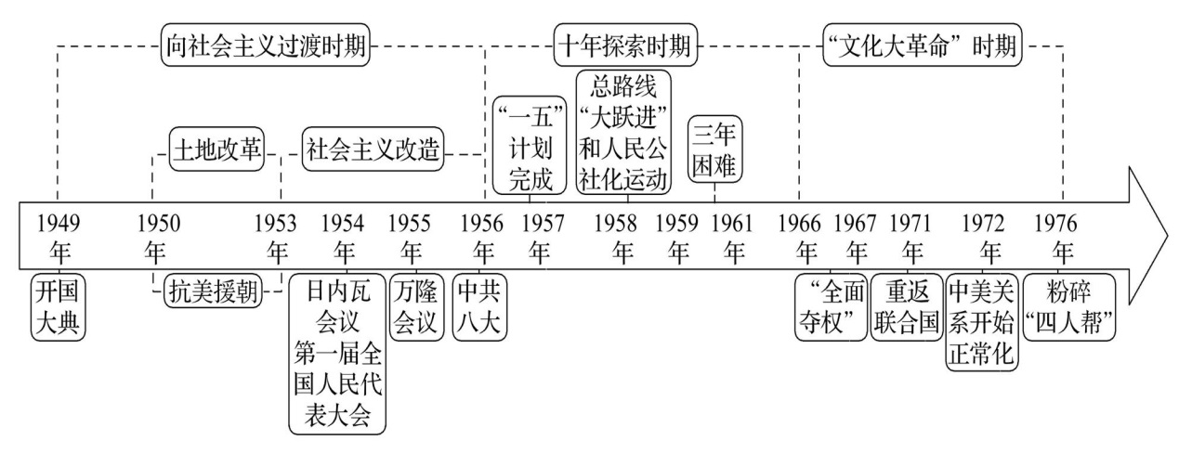
【思维导图】
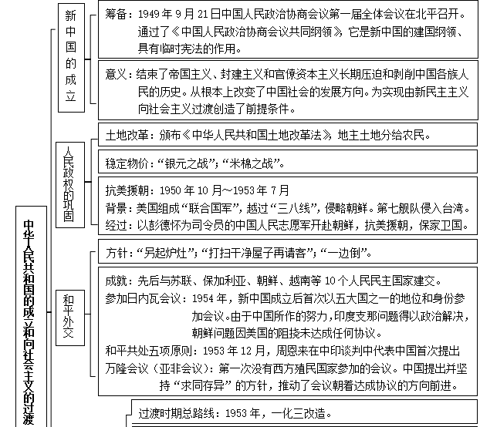
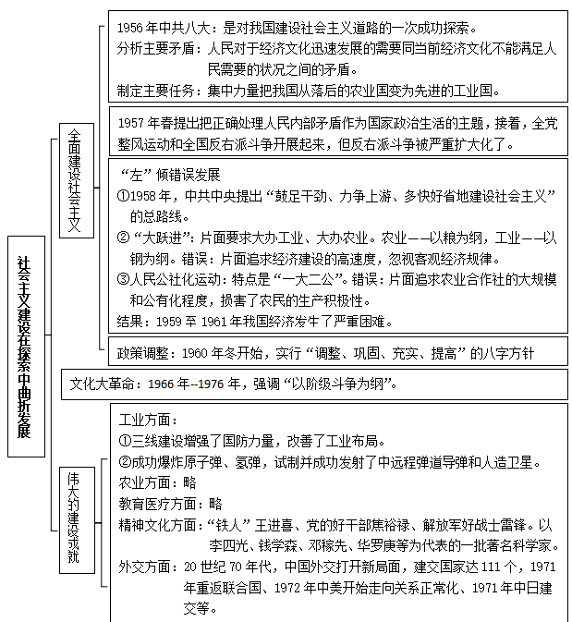
【知识梳理】
第26课 中华人民共和国成立和向社会主义的过渡

知识点一 中华人民共和国的成立
1．筹备：中国人民政治协商会议第一届全体会议。
（1）时间、地点：1949年9月21日，北平。
（2）内容：决定采用“中华人民共和国”的国名；通过《中国人民政治协商会议共同纲领》，是中华人民共和国的建国纲领，具有临时宪法的作用；选举了中央人民政府委员会，毛泽东为主席。
2．中央人民政府第一次会议
（1）时间：1949年10月1日。
（2）内容：接受《中国人民政治协商会议共同纲领》为施政方针；政府主席、副主席和委员就职；周恩来任政务院总理兼外交部部长；中央人民政府宣告成立。
3．标志
开国大典：1949年10月1日下午在天安门广场举行。
4．伟大意义
（1）结束了帝国主义、封建主义和官僚资本主义长期压迫和剥削中国各族人民的历史。
（2）人民真正成为国家的主人，从根本上改变了中国社会的发展方向。
（3）为实现由新民主主义向社会主义过渡创造了前提条件。
（4）中华民族开始以崭新的姿态自立于世界民族之林，中国历史进入新纪元。
知识点二 人民政权的巩固
1．肃清反革命
（1）背景：中华人民共和国成立时，国民党残余军队还盘踞在华南、西南地区。
（2）措施：进行人民解放战争的后期作战，肃清土匪和一切反革命武装。
2．土地改革
1950年夏，中央人民政府颁布《中华人民共和国土地改革法》实行土地改革。1952年底，土地改革在全国大陆基本完成，农民获得土地，从封建土地制度的束缚中彻底解放出来，农民生产力得到大解放，为中国实现逐步实现工业化扫清了障碍。
3．稳定物价
1950年春，经“银元之战”“米面之战”物价趋于稳定，结束了连续十几年物价暴涨的局面，人民政府赢得了全国人民的信任。到1952年年底，国民经济全面恢复。
3．抗美援朝
1950年年6月25日，朝鲜内战爆发。1950年10月中国志愿抗美援朝，1953年美国在《朝鲜停战协定》上签字。抗美援朝战争打出了国威和军威，提高了新中国的国际地位，志愿军涌现出无数英雄模范和功臣，他们可歌可泣的英雄事迹汇成强大的民族凝聚力，极大地鼓舞着全国人民为保卫和建设祖国而团结奋斗。
知识点三 开创独立自主的和平外交
1．三大外交方针、成就及意义
方针 | “一边倒” | “另起炉灶” | “打扫干净屋子再请客”
成就 | 先后与苏联、保加利亚、朝鲜、越南等十个人民民主国家建交 | 先谈判再建交，同印度、印度尼西亚、缅甸、巴基斯坦以及瑞典、丹麦、瑞士、芬兰建交
意义 | 中华人民共和国迎来第一次建交高潮；取消了帝国主义在中国的特权
2．参加日内瓦会议
（1）时间：1954年4月。
（2）主要议题：讨论朝鲜问题和印度支那问题。
（3）特点：中华人民共和国首次以五大国之一的地位和身份参加讨论国际问题的重要会议。
（4）意义：由于中国作出的努力，印度支那问题得以政治解决，显示了中华人民共和国在通过谈判解决国际争端、维护世界和平方面所起的积极作用。
3．和平共处五项原则的提出
（1）过程
①首次提出：1953年12月，周恩来在接见印度代表团时第一次提出和平共处五项原则，得到印度方面赞同。
②联合确认：1954年6月，在日内瓦会议休会期间，周恩来应邀访问印度、缅甸。中印、中缅双方总理在联合声明中，正式倡议将和平共处五项原则作为国际关系的准则。
（2）内容：互相尊重主权和领土完整，互不侵犯，互不干涉内政，平等互利、和平共处。
4．参加万隆会议
（1）时间及地点：1955年4月，印度尼西亚万隆。
（2）特点：战后第一次没有西方殖民国家参加的国际会议。
（3）成果：中国提出并坚持“求同存异”的方针，推动会议朝着达成协议的方向前进，避免了可能走上歧路的危险。
（4）影响：为进一步开展同亚非各国间的友好合作关系创造了条件；亚非会议后，中国独立自主的和平外交取得了新进展，与更多的亚非国家建立了外交关系。
知识点四 社会主义基本制度的建立
1．过渡时期总路线
1953提出了过渡时期总路线，实施发展国民经济的第一个五年计划。
2．三大改造
1956年我国基本完成对农业、手工业、资本主义工商业的社会主义改造，标志着生产资料公有制占绝对优势的社会主义经济制在我国初步建立。
3．第一届全国人民代表大会
1954年9月第一界全国人民代表大会在北京举行。通过了《中华人民共和国宪法》这是一部社会主义类型的宪法，体现了人民民主原则和社会主义原则。大会确立人民代表大会制度是根本政治制度，中国共产党领导的多党合作和政治协商制度，民族区域自治制度是基本政治制度，他们初步构成了我国社会主义的政治制度体系。
第27课 社会主义建设在探索中曲折发展
知识点一 全面建设社会主义
1．中共八大（1956年）
（1）主要内容
①主要矛盾：人民对于经济文化迅速发展的需要同当前经济文化不能满足人民需要的状况之间的矛盾。
②主要任务：集中力量解决主要矛盾，把我国尽快地从落后的农业国变为先进的工业国。
（2）意义：这是我国建设社会主义道路的一次成功探索。
2．正确处理人民内部矛盾
（1）内容：1957 年春，毛泽东提出关于正确处理人民内部矛盾的重要思想，把正确处理人民内部矛盾作为国家政治生活的主题。
（2）影响
①为认识中国基本国情奠定了理论基础。
②全党整风运动和全国反右派斗争开展起来，但反右派斗争被严重扩大化了。
3．探索中的失误
（1）表现
①1958 年，中共中央提出“鼓足干劲，力争上游，多快好省地建设社会主义”的总路线。
②在全国掀起了“大跃进” 和人民公社化运动。
（2）影响
①总路线反映了广大人民迫切要求改变我国经济文化落后状况的普遍愿望，但忽视了客观的经济规律。
②1959—1961 年，我国经济发生了严重困难。
4．政策调整
（1）目的：为了克服困难，恢复经济发展。
（2）概况
①从1960 年冬开始，中共中央对国民经济实行“调整、巩固、充实、提高”的方针。
②对政治、文化、教育、科研、民族、知识分子等方面的政策进行重要调整。
③1962年初召开七千人大会比较深入地总结了经验。
④1964 年，三届全国人大一次会议提出建设“四个现代化”的伟大目标，极大地激发了亿万人民建设社会主义国家的积极性。
（3）结果：1962年下半年到1965年，国民经济稳步增长，接近并超过中华人民共和国成立以来最高水平。
知识点二 “文化大革命”（1966—1976年）
1．原因：20 世纪60 年代中期，毛泽东认为党和国家面临着资本主义复辟的现实危险，强调“以阶级斗争为纲”。
2．目的：通过发动“文化大革命”来防止资本主义复辟。
3．过程
（1）发动：1966年春夏全面发动起来，陈伯达、江青、康生、张春桥等组成的中央文革小组趁机煽动“打倒一切”和“踢开党委闹革命”。
（2）夺权：1967年初，“全面夺权”的“一月风暴”发生，许多地方出现造反派组织的打、砸、抢事件，学校停课，工厂停工，党政机关受到冲击，大批领导干部和知识分子遭到批判和批斗，社会和生产秩序陷于混乱。
（3）粉碎林彪反革命集团：1971_年9月，林彪反革命集团策动武装政变，阴谋夺取最高权力。毛泽东、周恩来粉碎了这次政变。
（4）全面调整
①1972 年，周恩来主持中央日常工作，批判极左思潮，使各项工作出现转机。
②1975 年，邓小平主持中央日常工作，领导进行了各方面的整顿，经济形势有了明显好转。
（5）1976 年9 月，毛泽东逝世，江青反革命集团加紧夺取党和国家最高领导权的阴谋活动。
（6）1976年10 月，中央政治局粉碎了江青反革命集团，结束了“文化大革命”。
4．性质：由领导者错误发动，被反革命集团所利用，给党、国家和各族人民带来严重灾难的内乱。
知识点三 伟大的建设成就
1．成就
（1）工业
①逐步建成一批门类比较齐全的基础工业项目，为国民经济的进一步发展打下了坚实的基础，建立起独立的、比较完整的工业体系和国民经济体系。
②大规模的三线建设不仅增强了国防力量，而且改善了工业布局。
（2）国防科技：成功地爆炸了原子弹、氢弹，试制并成功发射了中远程弹道导弹和人造卫星。
（3）农业：通过兴修水利、开展农田基本建设、培育推广良种、提倡科学种田，我国较大幅度地提高了粮食生产水平和抵御自然灾害的能力。
（4）社会生活：人民物质生活和文化生活水平得到逐步提高，教育事业取得长足进步，医疗卫生事业蓬勃发展，劳动者的整体素质有了很大提高。
（5）外交方面：20世纪70年代，中国外交打开新局面。
①迎来了中华人民共和国成立以来与世界各国建交的又一次高潮。
②1971年，中华人民共和国恢复在联合国的一切合法权利。
③1972年，中美关系开始走向正常化，中日正式建交。
2．全面建设社会主义成就的历史意义
（1）在社会主义建设中涌现出的无数先进典型和英雄模范人物。这一时期形成的崇尚劳动、敬业守信、精益求精、敢于创新的劳模精神不断激励着人们。
（2）这些成就在中华人民共和国历史上都具有开创性、奠基性的意义，为新的历史时期开创中国特色社会主义道路提供了物质基础、宝贵经验和理论准备。
【通关检测】
一、选择题（20题）
1．（2021·广东普宁高一第一学期期末·27）中国人民政治协商会议第一届全国委员会提出的，经中央人民政府委员会通过的国徽图案具有丰富的象征意义，其中齿轮和麦稻穗象征着（ ）
A．国家民主政治建设的内涵得到充分体现
B．人民民主统一战线进入到一个新的发展阶段
C．“三座大山”长期压迫人民的历史结束
D．工人阶级领导的以工农联盟为基础的人民民主专政
2．（2021·天津东丽区高一第一学期期末·27）新中国成立初期，新政权面临严峻的经济形势，有些人公开宣称：“中国共产党人进得了城市，却管不了城市。他们打天下能得90分，而治理经济却要得0分。”人民政府与投机商人之间展开了一场特殊战役，打击了投机商人。该“战役”是（ ）
A．淮海战役 B．辽沈战役
C．渡江战役 D．“稳定物价之战”
3．（2021·浙江北斗联盟高一第二学期期中·11）在一次国际会议的第二阶段，柬埔寨、北越、法国、老挝、中国、南越、苏联、英国和美国九国外长达成协议，其摘录内容如下。这次会议是（ ）
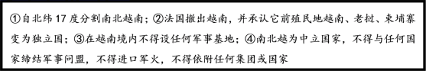
A．第一次不结盟国家和政府首脑会议 B．日内瓦会议
C．东南亚国家联盟成立会议 D．万隆会议
4．（2021·浙江“衢温5+1”联盟高一第二学期期中·19）1953年的过渡时期总路线规定，用三个五年计划或更多的时间完成国家对农业、手工业、资本主义工商业的社会主义改造。但到1956年底，加入合作社的农户已达到全国总农户的96．3%， 加入高级社的农户占全国总农户的87．8%。这说明（ ）
A．人民公社化运动迅速发展 B．社会主义改造取得成效
C．农业社会主义改造中存在冒进倾向 D．农业集体化目标已顺利完成
5．（2021·山西高一第二学期3月联合考试·5）在万隆亚非会议期间，中国接受了会议参加国的一些合理建议，及时表达了中国愿与美国改善关系及缓和亚洲紧张局势的愿望，使更多的亚洲国家了解了中国的外交政策。这体现出我国的外交政策是（ ）
A．“一边倒” B．“另起炉灶”
C．和平共处五项原则 D．“打扫干净屋子再请客”
6．（2021·湖北襄阳、宜昌、荆州、荆门高一第二学期期中·5）钢铁产量是衡量一国工业化水平的重要指标。表1为各国钢铁产量发展的对比表，由此可知（ ）
表1
国家 | 持续时间 | 完成时间 | 增长额（万吨）
中国 | 1952—1957 | 5年 | 135—498．7
美国 | 1880—1892 | 12年 | 127—500
英国 | 1880—1903 | 23年 | 127—500
法国 | 1897—1923 | 26年 | 132—530
A．计划经济体制更加具有优越性 B．政策导向推动中国工业发展
C．中国经济领域出现“左”倾错误 D．中国已达到西方的工业水平
7．（2021·北京西城区高一第一学期期末·34）下列漫画题为《过去与现在》，于1950年6月13日刊载于《解放军日报》。比较二者的不同，其变化的主要原因在于党和政府（ ）
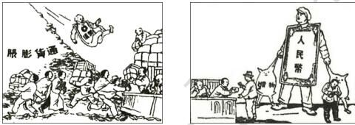
A．进行了“银元之战”和“米棉之战” B．实施了第一个五年计划
C．肃清各地的土匪和一切反革命武装 D．基本完成社会主义改造
8．（2021·湖南湘西州高一第一学期期末·23）如表所示为一五计划基本建设的投资分配情况，下列项中对表格解读正确的是（ ）
部门 | 资金（亿元） | 比重（%）
工业 | 248．5 | 58．2
农业、水利、林业 | 32．6 | 7．6
贸易、银行、物资储备 | 12．8 | 3
文化、教育、卫生 | 30．8 | 7．2
城市公用事业 | 16 | 3．7
其他 | 4．6 | 1．1
A．政府投资忽视了客观经济规律 B．政府致力于实现社会主义工业化
C．社会主义三大改造的蓬勃开展 D．国家已经建立了完整的经济体系
9．（2021·河北邯郸高一第一学期期末·22）下图是1951年吉梅魂创作的年画《你当模范我献花》。作者意在说明（ ）
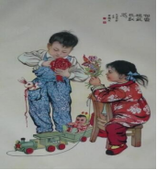
A．民众积极支持“大跃进” B．儿童全面参与国家的经济建设
C．国民经济调整初见成效 D．人民建设社会主义的热情高涨
10．（2021·辽宁省实验中学等五校协作体高一第一学期期末·24）1954年12月，缅甸总理吴努应周恩来邀请回访中国时表示“中国好比大象，缅甸好比羔羊，大象会不会发怒，无疑会使羔羊常常提心吊胆……很坦率地讲，我们对大国是很恐惧的。但周恩来访问缅甸以后，大大消除了缅甸人的这种恐惧。”缅甸消除“这种恐惧”的主要原因是基于中国（ ）
A．奉行“一边倒”外交政策
B．提出“求同存异”方针，加强同亚非各国联系
C．重申和平共处原则，发展与新兴民族独立国家的关系
D．倡导多边外交，建立新型区域合作组织
11．（2021·福建泉州一中、莆田一中、仙游一中、南安昌财中学高一第二学期期中·23）《平凡的世界》是茅盾文学奖获奖作品，文中描述道：田福堂太痛苦了！当年搞合作化时，他曾怀着多么热烈的感情把左邻右舍拢合在一起，做梦也没想到二十多年后的今天，大家都散伙了。小说中描述的“拢合在一起”和“都散伙了”分别是指（ ）
A．农业社会主义改造和人民公社化运动
B．农业社会主义改造和家庭联产承包责任制
C．土地改革运动和家庭联产承包责任制
D．农业社会主义改造和土地改革运动
12．（2021·浙江省嘉兴市高一下期末考试·12）20世纪50—70年代，在探索社会主义建设道路过程中，涌现出“铁人”王进喜、好干部焦裕禄、好战士雷锋、著名科学家邓稼先等英雄模范人物，形成具有特定内涵的时代精神。这表明（ ）
A．历史是由英雄模范人物创造与推动的 B．这一时期的探索符合国情且成效显著
C．中国的科技成就在世界处于领先地位 D．艰苦奋斗、奋发图强的精神及其价值
13．（2021·浙江省湖州市高一第二学期期末·21）下图是1957年至1960年我国的社会经济发展的柱状图，对该图解读正确的是（ ）
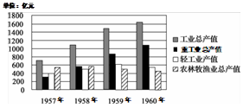
A．农业总产值稳步提高 B．产业结构呈现不平衡发展
C．国民经济调整获得成功 D．经济落后状况得到根本改变
14．（2021·广东深圳高一第二学期期末·13）1972年，中美两国在《上海公报》中声明，双方都应根据尊重各国主权和领土完整、不侵犯别国、不干涉别国内政、平等互利等原则来处理国与国之间的关系。这一内容反映了（ ）
A．中美建交条件己成熟 B．韬光养晦的外交政策
C．和平共处的外交原则 D．美国放弃了霸权主义
15．（2021·重庆七校联考高一第二学期期末·12）20世纪60年代初，大庆工人吃大苦，耐大劳，坚持“三老四严”（即对待革命事业，要当老实人，说老实话，办老实事。对待工作，要有严格的要求、严密的组织、严肃的态度、严明的纪律）从大庆工人身上所反映的主要时代精神是（ ）
A．坚持奉献、助人为乐 B．自力更生、艰苦奋斗
C．团结友爱、与人为善 D．精益求精、敢于创新
16．（2021·广东普宁高一第一学期期末·30）下列各项史实与结论之间逻辑关系正确的是（ ）
 | 史实 | 结论
A | 1912年1月1日，中华民国成立 | ；结束了中国半殖民地半封建的命运
B | 1949年10月1日，新中国成立 | 社会主义制度在中国基本上建立起来
C | 1955年万隆会议 | 中国首次以大国身份参加的国际会议
D | 1972年尼克松访华 | 中国和美国重新走到了合作的起点
17．（2021·安徽池州高一第一学期期末·21）下图是我国现代军队作家高玉宝的入党志愿书。图文的意思为：我从心眼里要入党，1948年农历正月十五。曾是这样一名半文盲战士，但从1955年起，陆续发表了总计200多万字的几部长篇小说，成为著名的军旅作家。高玉宝的成长，折射出（ ）
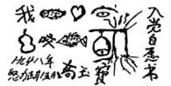
A．新中国国民教育取得一定成就 B．双百方针得到长期的贯彻执行
C．部队教育培养了大批建设人才 D．写作取得成功纯属个人偶然现象
18．（2020·江苏连云港高一第一学期期末·24）1971年10月28日，人民日报发表了《历史潮流不可抗拒》的社评说：“这次联大表决的结果，反映了各国人民要求同中国人民友好是大势所趋，人心所向”，“也反映了美帝国主义在联合国内把它的意志强加给别人的蛮横做法，遭到了越来越多国家的抵制和反对。”该社论评述的是（ ）
A．朝鲜战争的爆发 B．日内瓦会议的召开
C．中国重返联合国 D．中日建立外交关系
19．（2022·山东省聊城一中高三12月阶段考试·9） 表2所示是1965年美国约翰逊政府关于中国的提议（部分）这些提议（ ）
表2
1 | 允许中国新闻记者访问美国，无须中国方面做出同样承诺
2 | 允许中国医生和在公共卫生、医疗领域内工作的科学家访问美国
3 | 建议中美双方组成联合调查组，共同调查中方指控的侵犯中国领空和领海的事件，以及在公海上中国船只遭受袭击的事件
A．缘于新中国的国际地位逐步提高 B．表明中美关系改善符合双方利益
C．说明美国调整对华关系的紧迫性 D．促进了中美关系由对峙走向缓和
20．（2022·云南省师大附中高三高考适应性月考·31） 下表是新中国第一个五年计划预算投资统计表：
项目 | 工业建设 | 交通电信 | 农林水利 | 文教卫生
投资比例 | 58．2% | 19．2% | 7．6% | 7．2%
据表可以推知，“一五”计划的主要任务是（ ）
A．集中力量恢复国民经济 B．确立国家计划经济体制
C．为国家工业化奠定基础 D．实现经济结构基本平衡

二、非选择题（4题）
21．（2021·辽宁锦州高一第一学期期末·33）阅读材料，回答问题。（13分）
材料一
1950年6月25日，朝鲜战争爆发。美国总统杜鲁门随即“命令美国的空海部队给予朝鲜政府部队以掩护及支持”，并命令美国第七舰队进入中国台湾海峡。10月7日，美军越过“三八线”，并把战火烧到中国东北边境附近。10月下旬，中国人民志愿军入朝作战。1950年10月到1951年7月，交战双方进行了五次大的战役，美国试图继续向朝鲜增兵，但已力不从心。杜鲁门回忆说“我从来没有使自己忘记，美国的主要敌人正端坐在克里姆林宫里。”1951年6月，美军建议停战和谈。谈判开始时，美方盛气凌人，在连续发动的军事进攻遭到强力回击之后，美方被迫重新回到谈判桌上来。1953年7月，双方在板门店正式签署《朝鲜停战协定》。
——摘编自高嵩峰、王小雪《抗美援朝战争始末及历史评价》等
材料二
抗美援朝战争伟大胜利……是中华民族走向伟大复兴的重要里程碑。中国人民粉碎了侵略者陈兵国门、进而将新中国扼杀在摇篮之中的图谋，可谓“打得一拳开，免得百拳来”，帝国主义再也不敢作出武力进犯新中国的尝试，新中国真正站稳了脚跟。这一战，拼来了山河无名、家国安宁，充分展示了中国人民不畏强暴的钢铁意志！
——摘自习近平《在纪念中国人民志愿军抗美援朝出国作战70周年大会上的讲话》
（1）根据材料一，分析美国签署停战协定的原因。

（2）根据材料和结合所学知识，简析抗美援朝战争的胜利对新中国产生的积极影响。

22．（2021·广东梅州高一第一学期期末·33）（12分）阅读下列材料，回答问题。
材料一
首都30万人齐集天安门广场。毛泽东向全世界宣布：“中华人民共和国中央人民政府成立了！”紧接着他按动了电钮，升起了新中国的第一面五星红旗，同时，乐队奏起代表国歌《义勇军进行曲》，54门礼炮齐鸣28响……
——《历史上的今天》
材料二
中华人民共和国刚成立时，国土尚未完全解放，国民党残余势力蠢蠢欲动，想以大西南为基地重新复辞；国内各种反动势力也对共和国充满仇恨，想和国民党军配合，在经济上绞杀人民政权；国民党留下的是一个烂摊子，物价飞涨，失业率居高不下，新解放区的广大农民没有土地，在经济上仍然受到地主阶级的剥削；国际上，以美帝国主义为首的“联合国军”打到了中朝边境，战火烧到了鸭绿江边。
请回答：
（1）材料一描述的是什么事件？请简述这一事件的历史意义。（6分）

（2）新中国成立时，党和人民政府面临着很多困难。根据材料二并结合所学知识，指出为巩固政权党和政府采取了哪些重大措施？分别起到了什么作用？（6分）

23．（2021·福建南平高一第一学期期末·34）铁路，有时可以成为时代的缩影。阅读材料，完成下列要求。（10分）
材料一
解放后福建的水陆交通仅依靠公路和水路运输，无法满足巩固海防和发展经济的客观需要。1954年秋，中央人民政府决定修建一条从江西鹰潭伸延到福建厦门的鹰厦铁路。福建是一个多山的地区，铁路绕行其间，必须修筑许多隧道和桥梁，这是一次移山填海的宏伟工程。在党的领导和苏联专家帮助下，铁道兵及十几万民工，以创造性的劳动精神，用不满二年的工夫，就修通了铁路，比原计划提前了一年交付使用，而且造价低廉，节约了大批资金，是我国铁路建筑史上的一大成就。
——摘编自马元编《鹰厦铁路》
材料二
1909年，中国人自行筹资、设计、施工和运营的第一条铁路京张铁路建成通车，詹天佑顺着山势设计出巧妙的“人”字形折返线，成为中国铁路史上的一个创举，开启了中国铁路建设的新纪元。2019年，我国自主设计建造的世界最先进的智能高速铁路——京张高铁通车。京张高铁最高设计时速350公里，京张高铁智能动车组列车增加了智能模块，首次采用北斗导航自动驾驶，实现有人值守、自动驾驶，还为2022年冬奥会的通勤保障增设了兴奋剂检测样本存放区、滑雪器材框等功能区。从一度落后到世界领先，代表“中国速度”的“复兴号”，具有完全自主知识产权，动车组已成为闻名世界的“中国名片”。
——摘编自周总印《从京张铁路到京张高铁的百年跨越与蝶变》
（1）根据材料一，分析鹰厦铁路得以提前建成的主要原因。（4分）

（2）根据材料二，指出京张铁路百年跨越中的两张中国名片及其特征。（6分）

24．（2021·山东滨州高一第一学期期末·34）（12分）时代风貌是激励一个民族奋发图强、振兴祖国的强大精神动力。阅读材料，回答问题。
材料 | 内容解说
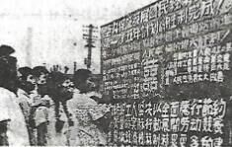  上海国棉一厂发出开展增产节约和劳动竞赛号召 | 20世纪50年代，报纸上几乎天天都可以看到全国各地开展劳动竞赛的报道和劳动模范的先进事迹，工人的积极生产被认为不仅事关物质财富的创造，更是关乎整个国家的工业化建设大局。
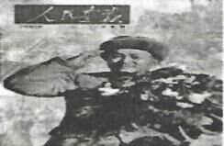  1952年人民画报照片 | 1952年1月18日，中国人民志愿军归国代表团和朝鲜人民访华代表团一行270人抵达北京，受到国家相关领导和社会各界的热烈欢迎。手捧鲜花的中国人民志愿军归国代表团团长李雪三带着全体志愿军战士保家卫国的豪情和决心向祖国和人民致敬。
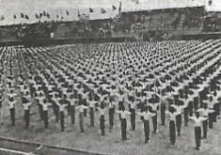  1953年北京日报照片  2400人一起做广播体操 | 1951年11月24日，中华人民共和国的第一套广播体操正式颁布。1952年6月20日，全国体育总会正式成立，毛泽东为此题写“发展体育运动，增强人民体质”。20世纪50年代访华的苏联诗人吉洪诺夫作诗：“当北京人出来做广播体操……城里整齐的大街小巷，一下子变成了体育场。”
依据材料指出20世纪50年代的时代风貌，并加以解释。（12分）

评分参考

一、选择题
题号 | 1 | 2 | 3 | 4 | 5 | 6 | 7 | 8 | 9 | 10
答案 | D | D | B | C | C | B | A | B | D | C
题号 | 11 | 12 | 13 | 14 | 15 | 16 | 17 | 18 | 19 | 20
答案 | B | D | B | C | B | D | A | C | A | C

1．【答案】D【解析】结合所学知识，国徽上“齿轮”象征着工人阶级，“麦稻穗”象征着农民阶级，两者融合象征着工农联盟，故选D项；国家民主政治建设的内涵是指人民民主专政，排除A项；人民民主统一战线进入到一个新的发展阶段主要是指共产党与民主党派之间实行“长期共存、互相监督”的方针，排除B项；推翻“三座大山”的标志是新中国的成立，排除C项。
2．【答案】D【解析】据材料“新中国成立初期”“人民政府与投机商人之间展开了一场特殊战役，打击了投机商人”，结合所学可知，建国初期，为了稳定物价，防止通货膨胀，人民政府进行了“稳定物价之战”，取得了良好效果，故选D项；淮海战役发生在建国之前，排除A项；辽沈战役开始了战略反攻，排除B项；渡江战役推翻了国民党的统治，排除C项。
3．【答案】B【解析】紧扣题干中的国家——柬埔寨、北越、法国、老挝、中国、南越、苏联、英国和美国九国外长以及表格中的协议内容可知这是关于印度支那问题，会议应为日内瓦会议，故选B项；第一次不结盟国家和政府首脑会议是1961年9月在南斯拉夫首都贝尔格莱德召开，参加会议的除南斯拉夫外，其余24国都是亚、非、拉国家，苏联、美国、英国、中国等没有参加，排除A项；东南亚国家联盟成立会议1967年8月成立于泰国曼谷，其创始国为印度尼西亚、马来西亚、菲律宾、新加坡和泰国，排除C项；万隆会议，即1955年4月，29个亚非国家和地区的政府代表团在印度尼西亚万隆召开的亚非会议，是战后第一次没有西方殖民国家参加的国际会议，排除D项。
4．【答案】C【解析】题干提及1953年的过渡时期总路线用15年或更长的时间完成改造，但实际上只用了三年时间农业合作化运动就基本完成，存在一定的激进，故选C项；人民公社化运动是1958年推行的，是“左”倾错误的表现，排除A项；题干中的转折词“但到1956年底”及前后时间长短对比，可知这是对农业社会主义改造激进的反对，与B项意旨相悖，排除B项；D项也是肯定语气，与题干意旨相悖，排除D项。
5．【答案】C【解析】据材料“及时表达了中国愿与美国改善关系及缓和亚洲紧张局势的愿望”可知，和平共处五项原则是超越社会制度和意识形态发展国家关系的基本原则，中国表达了与美国改善外交关系体现了超越社会制度和意识形态的外交诚意，故选C项；“一边倒”主要指苏联，排除A项；“另起炉灶”指在互相尊重主权和平等互利的基础，同世界各国建立新的外交关系，排除B项；“打扫干净屋子再请客”指废除列强在华特权，排除D项。
6．【答案】B【解析】“各国钢铁产量发展的对比表”中中国用5年时间完成了其它国家长时间才能完成的任务，与新中国建立之初优先发展重工业的政策是有关的，故选B项；1952—1957是计划经济体制的形成期，其优势还不足以得到体现，当时最重要的任务是恢复国民经济，排除A项；1952—1957期间，根据所学，中国的经济政策比较稳健，“左”倾错误很少，排除C项；各国钢铁产量发展的对比表中展示的是增长额，而不是实际的产量，无法知道具体的工业水平，排除D项。
7．【答案】A【解析】据第一幅漫画中的“通货膨胀”“米棉”“银元”以及时间（1950年6月13日）可知，其描述的是当时大城市出现的投机倒把、囤积居奇现象引发了通货膨胀，第二幅漫画中“人民币”“礼物”以及人们有序购买商品可以得出，通货膨胀问题解决，变化的主要原因在于新中国成立初期进行“银元之战”和“米棉之战”，打击了不法商人，稳定了经济秩序，故选A项；第一个五年计划开始于1953年，排除B项；“肃清各地的土匪和一切反革命武装”是剿匪镇反的内容，与稳定物价无关，排除C项；1956年底，我国基本上完成了对农业、手工业和资本主义工商业的社会主义改造，排除D项。
8．【答案】B【解析】据材料可知，一五计划时期，资金的投入主要在工业领域，我国开始改变工业落后的面貌，为社会主义工业化奠定了初步基础，故选B项；一五计划是在西方资本主义国家对中国实施敌对政策，以及国防的需要的背景下，并没有忽视客观经济规律，排除A项；表格呈现的仅是国家在工业、农业等领域的投资比重，并没有三大改造的内容，排除C项；一五计划为社会主义工业化奠定了初步基础，并没有建立完整的经济体系，排除D项。
9．【答案】D【解析】据材料可知儿童游戏中也涉及到劳动模范，说明人民建设社会主义的热情高涨，故选D项；据所学“大跃进”是在1958年发动，材料时间是1951年，排除A项；据所学儿童不可能全面参与国家的经济建设，排除B项；据所学国民经济调整是在1960年冬开始，与材料时间不符，排除C项。
10．【答案】C【解析】1953年提出的和平共处五项原则，超越了意识形态的差异，提倡平等和包容，在中缅交往过程中，中国重申和平共处五项原则，大大打消了缅甸对中国的恐惧心理，故选C项；“一边倒”外交政策是倒向社会主义国家，排除A项；“求同存异”方针是1955年周恩来在万隆会议上提出的，排除B项；1954年中国还没有恢复联合国合法席位，不可能恢复以联合国为中心的多边外交，排除D项。
11．【答案】B【解析】由“当年搞合作化”“把左邻右舍拢合在一起”结合所学知识可知，这是指农业社会主义改造即农业合作化，由“二十多年后”“大家都散伙了”再结合所学知识可知，这是指农村进行的家庭联产承包责任制改革，故选B项；人民公社化运动是在1958年，与题干中的“二十多年后”不符，排除A项；土地改革的结果是增加了大量的个体小农经济不符合题干中的“搞合作化”“把左邻右舍拢合在一起”，排除C项；土地改革运动发生在农业社会主义改造之前，与题干中的“二十多年后”不符，排除D项。
12．【答案】D【解析】在社会主义建设中，广大人民自力更生、艰苦奋斗、奋发图强，涌现出无数先进典型和英雄模范人物，这一时期形成的崇尚劳动、敬业守信、精益求精、敢于创新的劳模精神不断激励着人们，故选D项；历史是由人民群众创造的，排除A项；这一时期的探索既有成功也有失误，排除B项；“世界领先”表述错误，此时中国科技成就与美国等发达国家有很大差距，排除C项。
13．【答案】B【解析】由材料信息，这一时期工业总产值远远高于轻工业和农业，重工业获得了飞速的发展，结合所学为大跃进时期，工业发展呈现出产业发展不平衡的态势，故选B项；农业生产在1959年、1960年呈现出下降的趋势，排除A项；国民经济调整开始于1961年，排除C项；“根本改变”表述不符合这一时期的史实，排除D项。
14．【答案】C【解析】据材料“双方都应根据尊重各国主权和领土完整、不侵犯别国、不干涉别国内政、平等互利等原则来处理国与国之间的关系”结合所学可知材料中的内容符合和平共处的外交原则，故选C项；材料没有涉及中美建交条件，且中美建交是在1979年，与材料时间相距较远，排除A项；据所学韬光养晦的外交政策是邓小平在80年代末提出，与材料时间不符，排除B项；据所学70年代美国并未放弃霸权主义，排除D项。
15．【答案】B【解析】由材料“吃大苦，耐大劳，坚持三老四严”可知大庆工人吃苦耐劳，体现了艰苦奋斗、自力更生的精神风貌，故选B项；材料中不能体现出助人为乐，排除A项；与人为善强调的是人际关系的处理，材料“对待工作，要有严格的要求、严密的组织、严肃的态度、严明的纪律”与与人为善无关，排除C项；吃苦耐劳不是创新精神的体现，排除D项。
16．【答案】D【解析】结合所学知识，尼克松访华标志着中美关系走向正常化，中美双方重新开始逐渐走向合作，故选D项；1949年新中国的成立标志着半殖民地半封建社会的结束，排除A项；1956年三大改造的完成标志着社会主义制度在我国基本建立起来，排除B项；1954年日内瓦会议的成功召开，是中国首次以世界五大国的身份参加，排除C项。
17．【答案】A【解析】据材料“1948年……半文盲战士，但从1955年起，陆续发表了……几部长篇小说”可知高玉宝知识文化水平的提高，这说明新中国初期的教育得到了很大的发展，故选A项；1956年提出双百方针，但后来因“文革”中断，没有得到长期的贯彻执行，排除B项；部队教育主要培养军队人才，排除C项；个人成功离不开社会环境的影响，排除D项。
18．【答案】C【解析】据材料“1971年10月”“这次联大表决的结果，反映了各国人民要求同中国人民友好是大势所趋”“美帝国主义在联合国……遭到了越来越多国家的抵制和反对”可知1971年联合国大会上美国霸权主义受挫，中国得到认可，可判断此为中国重返联合国，这壮大了世界和平力量，故选C项；据所学，朝鲜战争爆发于1950年，排除A项；日内瓦会议召开于1954年，主要目的在于讨论和平解决朝鲜问题和恢复印度支那和平问题，排除B项；中日建交在1972年中国重返联合国之后，排除D项。
19．【答案】A【解析】“允许中国新闻记者访问美国”“允许中国医生和在公共卫生、医疗领域内工作的科学家访问美国”“允许中国医生和在公共卫生、医疗领域内工作的科学家访问美国”可见美国对中国的部分开放和对中国的重视，说明中国的地位到到了美国的认可，故选A项；"1965年美国约翰逊政府关于中国的提议"可以看出这只是美国方面的意愿，却没有中国态度的说明，只能说明单方面的行为，排除B项；“1965年美国约翰逊政府关于中国的提议”中可以看出美国的主动性，但这些问题对中美两的实质性的问题没有涉及，可见美国只是表达了意愿，无法体现其紧迫性，排除C项；根据所学可知，在整个60年代，中美关系一直处于对立状态，可见此事对中美关系的作用并不是很大，排除D项。
20．【答案】C【解析】根据表格可知，“工业建设”占投资的58.2%，是投资的重中之重，可见是想迅速实现国家工业化，故选C项；“一五”计划制定之时，国民经济恢复的任务基本完成，排除A项；“一五”计划能反应国家的发展意图，但也只是一个经济发展计划，而不是建立经济体制，排除B项；从图表中来看，工业投资占绝大多数，其它投资较少，无法实现结构平衡，排除D项。

二、非选择题
21．【答案】
（1）原因：①中国参战，改变战争双方力量对比；②苏联对于美国的牵制；③美国在战争中受挫。
（2）影响：①是中华民族走向伟大复兴的重要里程碑；②提高了新中国的国际地位；③巩固了新中国的政权；④极大地鼓舞了全国人民保卫和建设祖国的信心⑤稳定了朝鲜半岛局势，维护了亚洲和世界的和平。
【解析】
（1）由材料一“10月下旬，中国人民志愿军入朝作战”可得，中国参战，改变战争双方力量对比；由材料一“我从来没有使自己忘记，美国的主要敌人正端坐在克里姆林宫里”可得，苏联对于美国的牵制；由材料一“在连续发动的军事进攻遭到强力回击之后，美方被迫重新回到谈判桌上来”可得，美国在战争中受挫。
（2）可以从对中国自身和对中国周边两个角度思考作答。具体来说，对中国自身来说，可从中国历史发展、中国国际地位、新中国政权巩固和对新中国人民的干劲等角度思考，由材料二“抗美援朝战争伟大胜利……是中华民族走向伟大复兴的重要里程碑”可得，是中华民族走向伟大复兴的重要里程碑；抗美援朝战争的胜利，提高了新中国的国际地位；巩固了新中国的政权；这一胜利极大地鼓舞了全国人民保卫和建设祖国的信心。对中国周边环境来看，抗美援朝战争的胜利稳定了朝鲜半岛局势，为中国的建设赢得了稳定的周边环境，且维护了亚洲和世界的和平。
22．【答案】
（1）开国大典（中华人民共和国成立）。（2分）
意义：结束了帝国主义、封建主义和官僚资本主义长期压迫和剥削中国各族人民的历史，人民真正成为国家的主人；从根本上改变了中国社会的发展方向，为实现由新民主主义向社会主义过渡创造了前提条件；中华民族开始以崭新的姿态自立于世界民族之林，中国历史进入新纪元。（任二点，4分）
（2）镇压反革命，基本肃清反革命残余，为社会主义革命和建设创造了安定的社会环境；进行土地改革，使农民从封建土地制度的束缚中彻底解放出来，农村生产力得到大解放，为中国逐步实现工业化扫除了障碍；稳定物价，统一财政经济，结束了物价暴涨局面，人民政府赢得全国人民的信任；抗美援朝，提高了新中国的国际地位，鼓舞全国人民为保卫和建设祖国而团结奋斗。（任三点，6分）
【解析】
（1）第一小问事件，据材料一“中华人民共和国中央人民政府成立了”“升起了新中国的第一面五星红旗”可知描述的是开国大典。第二小问意义，据材料一“中华人民共和国中央人民政府成立了”结合所学可从推翻三座大山的压迫与剥削，人民真正成为国家的主人；从根本上改变了中国社会的发展方向，为实现由新民主主义向社会主义过渡创造了前提条件（对中国社会的发展方向）；中华民族开始以崭新的姿态自立于世界民族之林，中国历史进入新纪元（对世界）等角度回答。
（2）据材料二“国土尚未完全解放，国民党残余势力蠢蠢欲动，想以大西南为基地重新复辞”结合所学得出镇压反革命，基本肃清反革命残余，为社会主义革命和建设创造了安定的社会环境；据材料二“新解放区的广大农民没有土地，在经济上仍然受到地主阶级的剥削”结合所学得出进行土地改革，使农民从封建土地制度的束缚中彻底解放出来，农村生产力得到大解放，为中国逐步实现工业化扫除了障碍；据材料二“国内各种反动势力也对共和国充满仇恨……物价飞涨，失业率居高不下”结合所学得出稳定物价，统一财政经济，结束了物价暴涨局面，人民政府赢得全国人民的信任；据材料二“以美帝国主义为首的‘联合国军’打到了中朝边境，战火烧到了鸭绿江边”结合所学得出抗美援朝，提高了新中国的国际地位，鼓舞全国人民为保卫和建设祖国而团结奋斗。
23．【答案】
（1）现实需要；政府决策；党的领导和苏联专家帮助；兵民的创造性劳动。（4分。任答其中2点即可）
（2）名片：京张铁路；高铁动车组。（2分）
特征：自行筹资、设计、施工和运营；创造性设计出“人”字形折返线；世界领先（速度快；智能化；功能多）；具有完全自主知识产权。（4分。任答其中2点即可）
【解析】
（1）据材料一“福建的水陆交通仅依靠公路和水路运输，无法满足巩固海防和发展经济的客观需要”可知修建鹰厦铁路是满足巩固海防和发展经济的现实需要；据材料一“中央人民政府决定修建一条从江西鹰潭伸延到福建厦门的鹰厦铁路”可知政府政策的推行；据材料一“在党的领导和苏联专家帮助下”可知党的领导和苏联专家帮助；据材料一“铁道兵及十几万民工，以创造性的劳动精神”可知兵民的创造性劳动。
（2）第一小问名片，据材料二“中国人自行筹资、设计、施工和运营的第一条铁路京张铁路建成通车，成为中国铁路史上的一个创举”可知其中一张名片为京张铁路；据材料二“代表‘中国速度’的‘复兴号’，具有完全自主知识产权，动车组已成为闻名世界的‘中国名片’”，可知该名片为高铁动车组。第二小问特征，据材料二“中国人自行筹资、设计、施工和运营的第一条铁路京张铁路建成通车，詹天佑顺着山势设计出巧妙的‘人’字形折返线”可知京张铁路的特征为自行筹资、设计、施工和运营、顺着山势“人”字形折返线；据材料二“世界最先进的智能高速铁路、‘复兴号’，具有完全自主知识产权”可知领先世界、具有完全自主知识产权。
24．【答案】
时代风貌：崇尚劳动，提倡节俭，尊崇英雄，重视体育锻炼。（4分，答出一点可得2分，两点3分，三点4分）
解释：
从时代背景作答（4分）：新中国成立，实现了人民当家做主；社会主义基本制度的建立，调动了社会各阶层的积极性；国家经济困难，亟待建设；国家建设急需各方面人才；国际局势紧张，新政权面临威胁。（答出任意两个方面即可得4分）
从时代意义作答（2分）：塑造了积极进取、昂扬向上的时代精神，激发人们建设社会主义的热情。
从现实价值作答（2分）：为新时期中国特色社会主义建设提供了宝贵的精神财富，是激励中华民族伟大复兴的精神动力。
【解析】第一小问时代风貌，本题为开放性试题，没有固定答案。据材料“国棉一厂发出开展增产节约和劳动竞赛号召”可知当时崇尚劳动和提倡节约；根据《人民画报》对志愿军归国英雄的报道可知当时尊崇劳动；据材料“2400人一起做广播体操”可知当时重视体育锻炼。第二小问解释，结合所学从20世纪50年代的时代背景、时代意义和现实价值的角度展开作答即可

